

MISA CON NENOS

27 de febreiro de 2022

T. Ordinario-8º C
S. Lucas 6, 39-45: “Do que reborda o corazón fala a boca”.
MENSAXE: De que enches o tu corazón?
1. ACOLLIDA

Irmáns e irmás:

Desde que terminamos as festas de Nadal xa celebramos 8 domingos do tempo Ordinario. A partir da próxima semana comezaremos a Coresma, a preparación da Pascua. Pero todos os domingos celebramos que nos atopamos con Xesús e sentímonos felices por iso. Hoxe, no evanxeo, Xesús dinos que se coidamos os nosos ollos para que estean limpos, se enchemos o noso corazón de amor, transformaremos o mundo. (Saímos co cartel de Fano deste domingo).

Saúdo do sacerdote: -No nome do Pai... Que Xesús, a luz que abre os nosos ollos para velo nos irmáns, sexa convosco.

2. PETICIÓNS DE PERDÓN
Moitas veces no noso modo de vivir cústanos querer e perdoar a todos. Por iso, ao iniciar a Eucaristía recoñecémolo e pedimos perdón.
-Porque ás veces os discípulos de Xesús desprezamos aos que non pensan como nós. Señor, ten piedade de nós.
-Porque ás veces os discípulos de Xesús non estamos dispostos a aprender, a dialogar e cambiar. Cristo, ten piedade de nós.
-Porque ás veces os discípulos de Xesús podemos enganar facendo o contrario do que anunciamos. Señor, ten piedade de nós.
Que o Deus do amor teña misericordia de nós, perdoe os nosos pecados e nos leve á vida eterna. Amén.

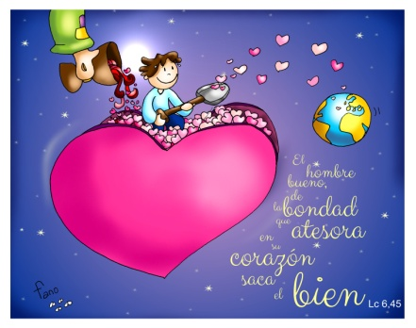
3. MONICIÓN ÁS LECTURAS

Escoitemos con atención a palabra de Deus. O libro do Eclesiástico invítanos á prudencia no falar. Xesús ensínanos o camiño da sensatez. Pero a fe cristiá é máis que un estilo de vida, por iso Paulo vai á excelencia: confesamos a vitoria de Cristo sobre a morte que é tamén a nosa vitoria.

4. SÚPLICAS DE PERDÓN
Oremos ao Padre do ceo e pidámoslle confiados: -Pai bo, escóitanos.
1.- Pola Igrexa, para que nos ensine a grandeza de crer e de amar a Deus. Oremos.
2.- Polos que nos reunimos cada domingo, para que descubramos a luz de Xesús. Oremos.
3.- Para coidemos o corazón onde nacen os sentimentos profundos. Oremos.
4.- Para que botemos da nosa vida as críticas e os xuízos desapiadados. Oremos.
5.- Para que evitemos as mentiras, as contradicións ao falar sen facer o que dicimos. Oremos.
6.- Para que o Señor nos de á vez valentía, claridade, humildade e prudencia. Oremos.
7.- Polos que nos educan e por tantas persoas que son para nós exemplo para actuar ben. Oremos.
8.- Polas vítimas do afundimento do pesqueiro galego en Terranova, para que Deus Pai bo as acolla no seu reino e para que María, a Estrela dos mares, dea aos seus familiares o consolo e a paz. Oremos.
Escoita, Pai, a nosa oración e transforma os nosos corazóns coa túa graza salvadora. Por XCNS

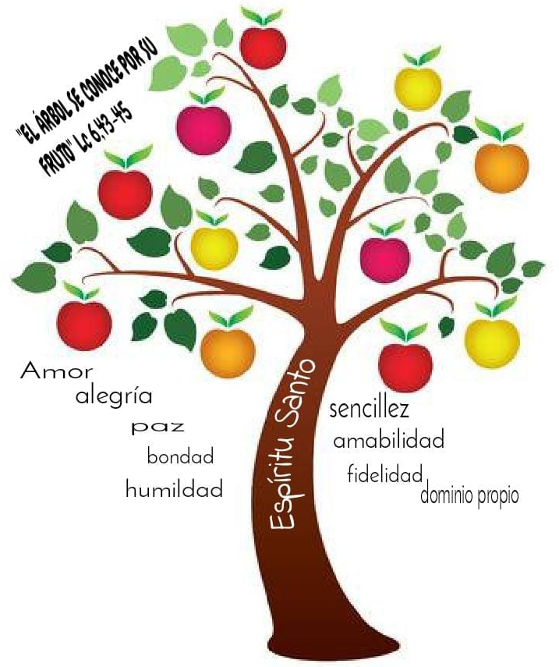
5. PROCESIÓN DE OFRENDAS

ESPÍRITO SANTO EN FORMA DE POMBA: Que difícil é vivir o evanxeo destes domingos: amor aos inimigos, coidar o corazón, dar bos froitos? Por iso necesitamos do teu Espírito que nos renove e transforme as nosas mentes e corazóns.
UN CORAZÓN VERMELLO: No corazón é onde nacen as actitudes, os bos sentimentos, os desexos de cada un. Dános, Señor, un corazón alegre e bondadoso como o teu, e os pais, catequistas e profesores prometemos seguir educando aos nenos na materia da bondade e do amor.
LENTES: Con estas lentes queremos representar o noso desexo de camiñar con Xesús e de ver cos seus ollos. Que nunca as nosas pobrezas escurezan o amor de Deus aos que nos rodean.
PAN E VIÑO: Co pan e o viño dicimos ao Señor que queremos traballar por unha sociedade onde, a súa presenza, sexa tida en conta. Que a Eucaristía sexa alimento dos fillos de Deus.

6. SUXESTIÓNS:
-Terminamos hoxe de ler no evanxeo o Discurso da Chaira que son as benaventuranzas de Lucas.
- Debuxa un corazón grande, pon ao centro unha imaxe de Xesús e ao redor escribe pequenas accións que ultimamente fixeches ben e que crean un mundo mellor. Ou debuxade entre todos un corazón grande e dentro poñedes os nomes das persoas que vos axudan a crecer na vida.
- Coida o corazón, pide a axuda do Espírito, cambia o que ten de mal.
- Dá grazas aos pais, catequistas e a todos os que che guían para que mellores na vida. Deixa que Xesús sexa a túa luz, o teu compañeiro de camiño.
- Se nos fixamos na primeira lectura “Non eloxies a ninguén antes de oílo falar, porque aí é onde se proba unha persoa” ou na idea do evanxeo da lección que nos dá Xesús de ser coherentes, de que hai que cumprir o que dicimos, poderíase facer a seguinte dinámica: Elíxese un grupo de 10 ó 12 nenos e póñense de pé en círculo e no centro un neno sentado e só. O neno do centro elixe a 4 para que o axuden a levantarse pero eles póñense a pensar pero non axudan. Despois elixe a outros 3 e empezan a falar de como axudalo, pero non fan nada. Logo, dous deles, sen previo aviso, van ao centro e axúdano a levantarse. A idea é que ademais de pensar hai que actuar en consecuencia. Pero Deus sempre manda persoa, as que menos imaxinamos, para axudarnos.
-Con motivo do Entroido poderíase facer un encontro de nenos ao que asistan disfrazados de santos. Pódese aproveitar para explicar a mensaxe ou carisma de cada santo e invitarlles a imitalos. Pódese premiar os mellores disfraces.

7. VÍDEOS 8º ORDINARIO-C: Lucas 6, 39-45 Saca primeiro a viga do teu ollo
-Lucas 6, 39-45, película: https://youtu.be/aN5_ia9YvNg
-Saca primeiro a viga do teu ollo, reflexión: https://youtu.be/2IMjRjOFU2s
-Lucas 6, 39-45, película: https://www.youtube.com/watch?v=WyT057iBqU4
-Lucas 6, 39-45, Evanxeo, narración https://www.youtube.com/watch?v=BSygON-v3G4
-Palabra e xesto, Verbo Divino 2019, reflexión: https://www.youtube.com/watch?v=MYz89ucqeNE
-Sinxeleza e aprendizaxe, Verbo Divino 2022, reflexión: https://www.youtube.com/watch?v=e0ppBzE1M5A
-Evanxeo, reflexión: https://www.youtube.com/watch?v=muchz1_hOZ0
-Polos froitos coñeceredes a árbore, Javier Brú, canto: https://www.youtube.com/watch?v=JoNl-LuosgY
-Lecturas do domingo con linguaxe de signos: https://www.youtube.com/watch?v=xFrBRjcPXmQ

